जैव��म

हमजैव ;सजीव�तथाअजैव ;िनज�व�म�वैफसेअंतर�प�करतेह�? यिदहमवुफ�ेकोदौड़तेदेखतेह�यागायकोजुगालीअथवागलीम�एकइ�सानकोषोरसेचीखतेहुएदेखतेह�तोहमसमझजातेह�िकयेसजीवह�।यिदवुफ�ा, गाययाइ�सानसोरहेह�तो�यातबभीहमयहीसोच�गेिकयेसजीवह�, लेिकनहमयहवैफसेजान�गे? हमउ�ह�साँसलेतेदेखतेह�औरजानलेतेह�िकवेसजीवहै।पौध�वेफबारेम�हमवैफसेजान�गेिकवेसजीव ह�? हमम�सेवुफछकह�गेिकवेहरेिदखतेह�।लेिकनउनपौध�वेफबारेम��याकह�गे�जनक�प��याँहरीनहोकरअ�यरंगक�होतीहै ? वेसमयवेफसाथवृरीकरतेह�, अतःहमकह सकतेह�िकवेसजीवह�।दूसरेश�द�म�, हमसजीववेफसामा�य�माणवेफतौरपरवुफछ ग�तय�परिवचारकरतेह�, येवीसंबंधेयाअ�यग�तयाँहोसकतीह�।लेिकनवहपौधाभीसजीवहै�जसम�वृरप�रल��तनह�होती।वुफछजंतुसाँसतोलेतेह�परंतु�जनम�ग�त�प��पसेनह�िदखाईदेतीहैवेभीसजीवह�।अतःिदखाईदेनेवालीग�तजीवनवेफ प�रभािषतल�णवेफ�लएपया��नह�है।अ�तसू�म�वेफलपरहोनेवालीग�तयाँआँख�सेिदखाईनह�देतीह�, उदाहरणवेफ�लएअणुओंक�ग�तयाँ।�यायहअ��यआणिवक ग�तजीवनवेफ�लएआव�यकहै? यिदहमयह��िकसी�यवसायीजीविव�ानीसेकर�तोउसकाउ�रसकारा�मकहोगा।वा�तवम�िवषाणुवेफअंदरआणिवकग�तनह�होतीहै;जबतकवेिकसीको�शकाकोसं�िमतनह�करतेह��।अतःइसीकारणयहिववादबनाहुआहैिकवेवा�तवम�सजीवह�यानह�।जीवनवेफ�लएआणिवकग�तयाँक् य�  
आव�यकह�? पूव�क�ाओंम�हमयहदेखचुवेफह�िकसजीवक�संरचनासुसंगिठतहोतीहैऋउनम�ऊतकहोसकतेह�, ऊतक�म�को�शकाएँहोतीह�, को�शकाओंम�छोटेघटक होतेह�।सजीवक�यहसंगिठतएवंसु�यव��थतसंरचनासमयवेफसाथ-साथपया�वरण वेफ�भाववेफकारणिवघिटतहोनेलगतीहै।यिदयह�यव�थाटूटतीहैतोजीवऔर अ��कसमयतकजीिवतनह�रहपाएगा।अतःजीव�वेफशरीरकोमर�मततथाअनुर�ण क�आव�यकताहोतीहै।�य�िकयेसभीसंरचनाएँअणुओंसेबनीहोतीह�अतःउ�ह�अणुओंकोलगातारग�तशीलबनाएरखनाचािहए।सजीव�म�अनुर�ण��मकौनसेह�?

आइएखोजतेह�।

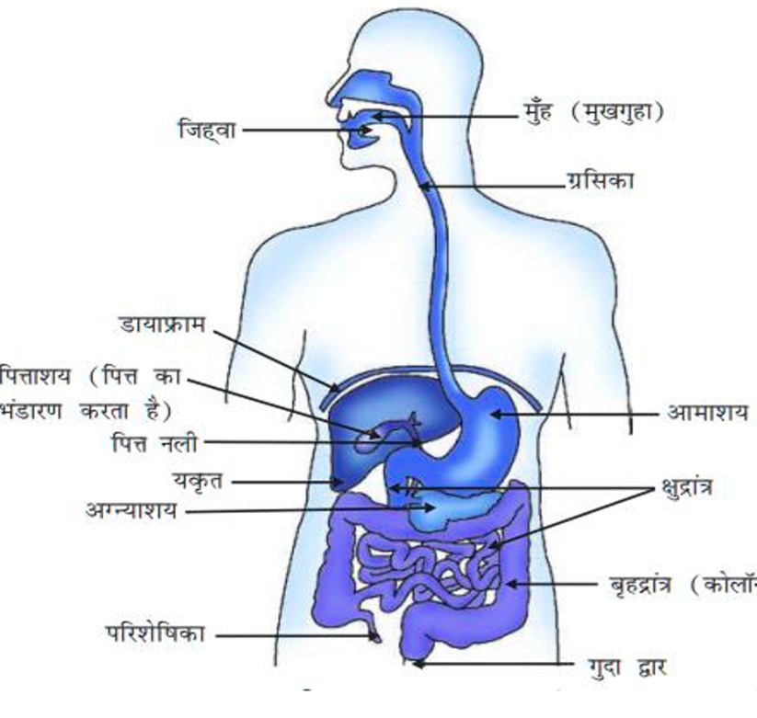

येपाचनकाय�आमाशयको�भ��म�उप��थतजठर��थय�वैफ�ारासंप�होतेह�।येहाइड�ो�ो�रकअ�ल, एक�ोटीनपाचकएंजाइमपे��सनतथा�े�माका�ावणकरतेह�।हाइड�ो�ो�रकअ�लएकअ�लीयमा�यमतैयारकरताहैजोपे��सनएंजाइमक�ि�याम�सहायकहोताहै।आपवेफिवचारम�अ�लऔरकौनसाकाय�करताहै? सामा�य   
प�र��थ�तय�म��े�मआमाशयवेफआंत�रकआ�तरक�अ�लसेर�ाकरताहै।हमनेबहुधावय�क�को "ए�स�डटीअथवाअ�लता' क��शकायतकरतेसुनाहै।�याइसकासंबंध उपरो�व�णतिवषयसेतोनह�है? आमाशयसेभोजनअबधु�ां�ाम��वेशकरताहै।यह अवरो�नीपेशी�ारािनयंि�तहोताहै।�ु�ां�ाआहरनालकासबसेलंबाभागहै, अ�य��क वुंफड�लतहोनेवेफकारणयहसंहत�थानम�अव��थतहोतीहै।िव�भन्नजंतुओंम��ु�ां�ाक�लंबाईउनवेफभोजनवेफ�कारवेफअनुसारअलग-अलगहोतीहै।घासखानेवालेशाकाहारीकासे�युलोषपचानेवेफ�लएलंबी